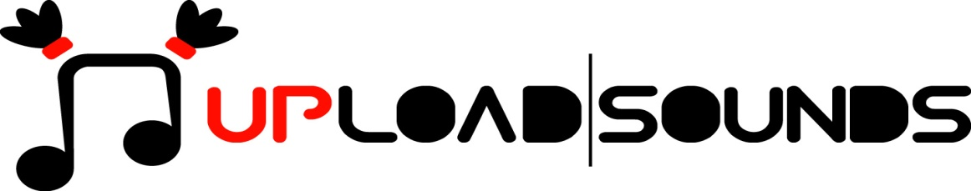 2017

UploadSounds: 4 Projekte gewinnen beim #SummerCall.
Eine eigene CD, der Wunsch vieler junger MusikerInnen.
Dank des #SummerCall von UploadSounds werden nun 4 Projekte finanziell unterstützt. Die Anfragen kamen aus der gesamten Europaregion. Projekte der Zusammenarbeit zwischen MusikerInnen und Profis wurden besonders gern gesehen. Die Gewinner sind: Opera di Amanda, Carol Might Know mit Riff Records, L’Attesa di Persefone und Aktiv Sound Records mit Jo Stöckholzer.

Die Anfragen für den #SummerCall von UploadSounds kamen aus allen Ecken der Europaregion. Die Initiative sollte die Kreativität und den Unternehmergeist junger Bands und Musikprofis der euroregionalen Plattform UploadSounds anregen. Mit Begeisterung und Interesse reagierten sowohl Bands, die gerade erst ihre ersten Schritte machen, als auch Musikgruppen mit Erfahrung.
Mehr als 15 Projekte wurden eingereicht und von einer Kommission aus Organisatoren und Partnern von UploadSounds bewertet. Die vier Projekte der folgenden Bands und Profis werden nun finanziert und innerhalb 31. Oktober 2017 realisiert: Opera di Amanda (Trentino), Carol Might Know (Südtirol) mit Riff Records, L’Attesa di Persefone (Trentino) und Aktiv Sound Records mit Jo Stöckholzer (Tirol).
UploadSounds hat mit dieser Ausschreibung wieder einmal das Zusammentreffen und den Austausch zwischen verschiedenen Akteuren des Musiksektors erleichtert und so nicht nur den jungen MusikerInnen unter die Arme gegriffen sondern auch die Sichtbarkeit der Profis der Musikwelt erhöht. Auch dank des kostenlosen, Jahr ein, Jahr aus geöffneten Online-Katalogs „Professionals” unter www.uploadsounds.eu können diese weiter ihr Netzwerk vergrößern.
Die Singer-Songschreiberin L’Attesa di Persefone wird dank des #SummerCall ein neues Album produzieren. Im Jahr 2015/2016 war die Künstlerin bei UploadSounds eingeschrieben. Ihre musikalische Ausbildung hat sie mit Kursen wie der Berklee Summer School und dem Master in Popular Music Performance in London abgerundet. Sie definiert ihren Sound “einen von Soul durchzogenen Pop tröpfchenweise gespickt mit Unruhestiftern”. Dank des Musikexports von UploadSounds konnte sie 2016 auf der Bühne der Cult.urnacht 12 auftreten.
Die Bozner Band Carol Might Know wird hingegen gemeinsam mit der unabhängigen Plattenfirma Riff Records ein Musikvideo produzieren. Die Boznerin Anna Bernard gründete die Band im Jahr 2015 aufgrund ihrer Leidenschaft für Musik und Gesang. Der Sound unterscheidet sich durch eine starke Pop-Komponente mit elektronischen Soul- und Rockklängen. 2017 hat die Musikgruppe die EP „Act Naturally” herausgebracht.
Das dritte Gewinnerprojekt des #SummerCall kommt hingegen aus Tirol. Es entsteht aus der Zusammenarbeit zwischen dem Produktionsstudio Aktive Sound Records und dem Künstler Jo Stöckholzer, der seit 2012 mit seinem multiinstrumentellen Talent und seinen sinnreichen Texten das Publikum überzeugt. Gemeinsam wird an der neuen Platte des Tiroler Musikers gearbeitet.
Eine Plattenproduktion wird auch das Projekt von Opera di Amanda. Die Trentiner Band entstand 2010, hat bereits „L’Opera di Amanda EP” und „Chimere” herausgebracht und gewann letztes Jahr die „Suoni Universitari” in Trient. Dank des #SummerCall wird ihre neue Arbeit „Farfalle” das Licht der Welt erblicken.
Der Traum ein neues Album aufzunehmen ist also der gemeinsame Nenner der meisten Ansuchen beim #SummerCall. Die Realisierung dieses Traums ist definitiv ein wichtiger Schritt für die jungen Bands in ihrer künstlerischen Entwicklung.

Weitere Informationen:
www.uploadsounds.eu - info@uploadsounds.eu
http://www.facebook.com/uploadsounds - https://twitter.com/UploadSounds

